Мастер класс.
Изготовление цветов из крышек от ластиковых бутылок. Для этого нам понадобится: крышки от бутылок разного цвета (мы выбрали зеленые, желтые, синие, оранжевые), искусственные листики, веточки от деревьев (разного размера), пластиковый одноразовый стаканчик, камушки, обёрточная ткань для букетов, клей пистолет.
Ход работы:
- Берем крышки начинаем их приклеивать друг к другу (получаются цветочки)
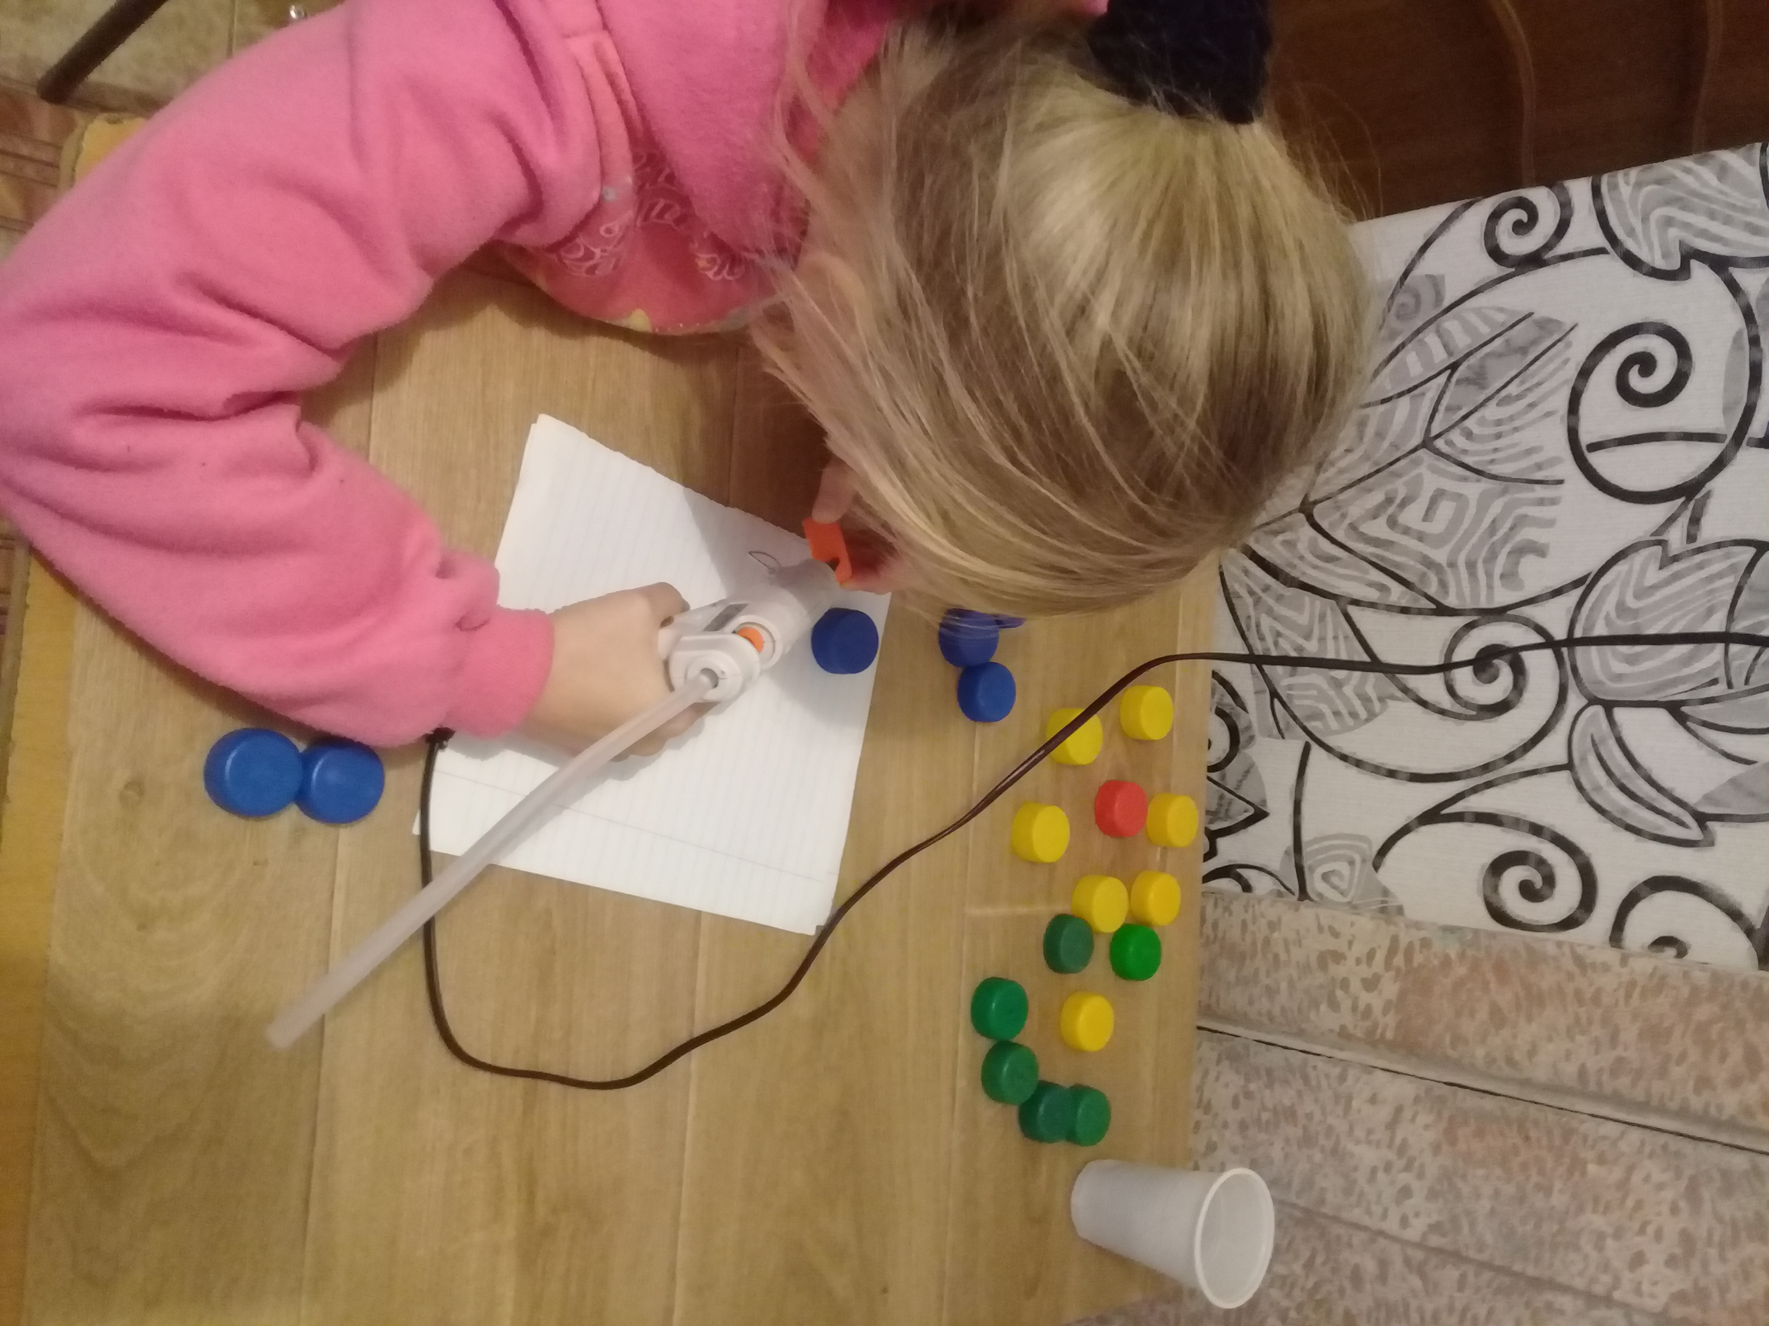
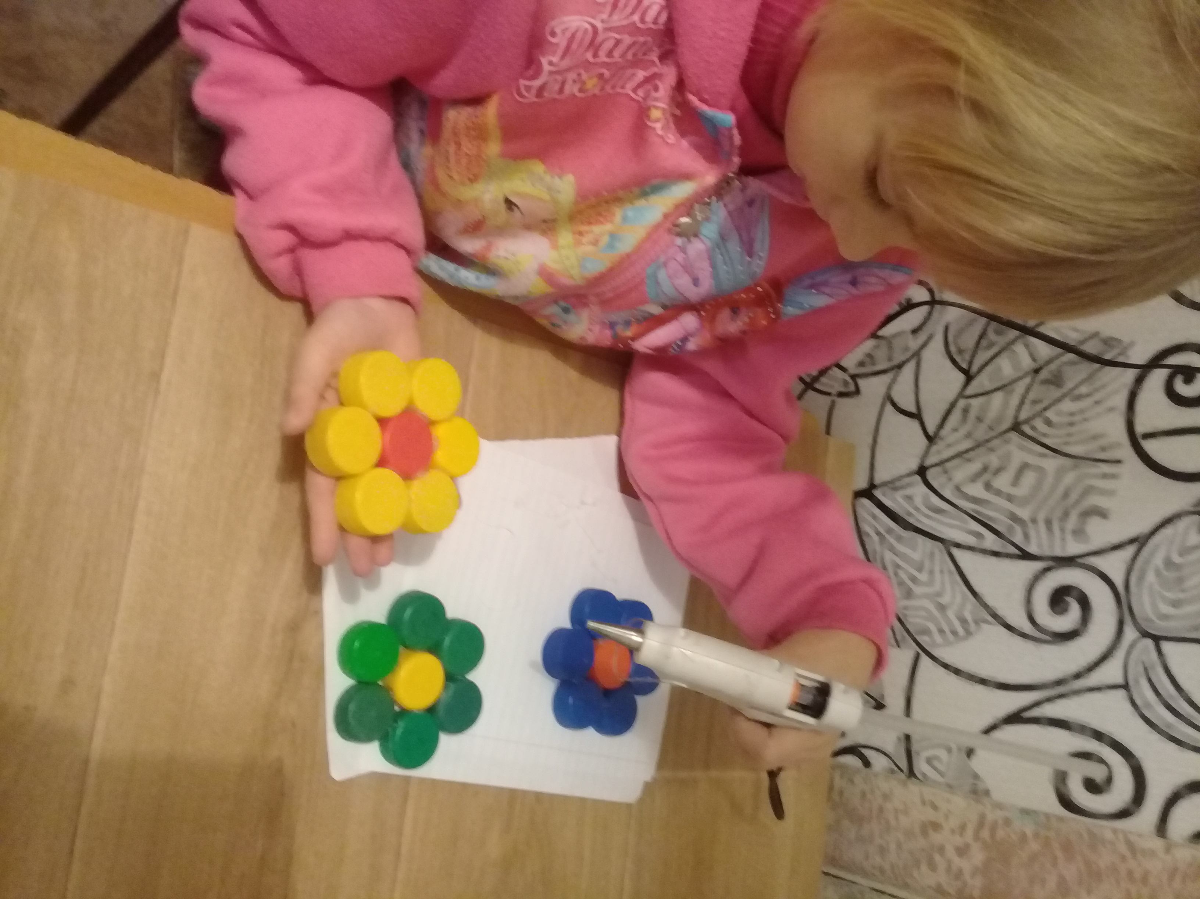

- Начинаем украшать нашу вазу. Оберточной бумагой обворачиваем стаканчик, фиксируем клеем.
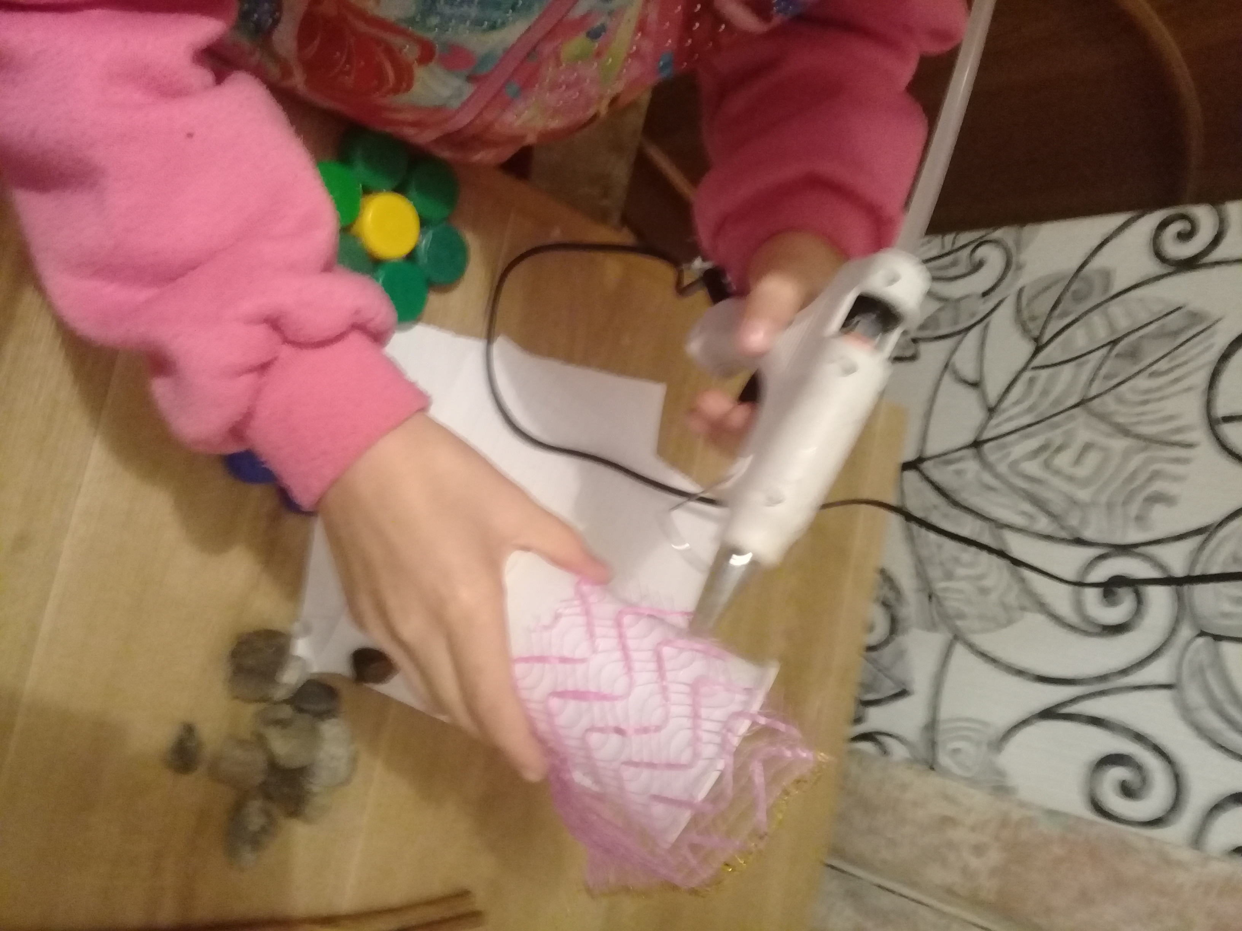

- К готовым цветочкам приклеиваем веточки, а так же листочки.

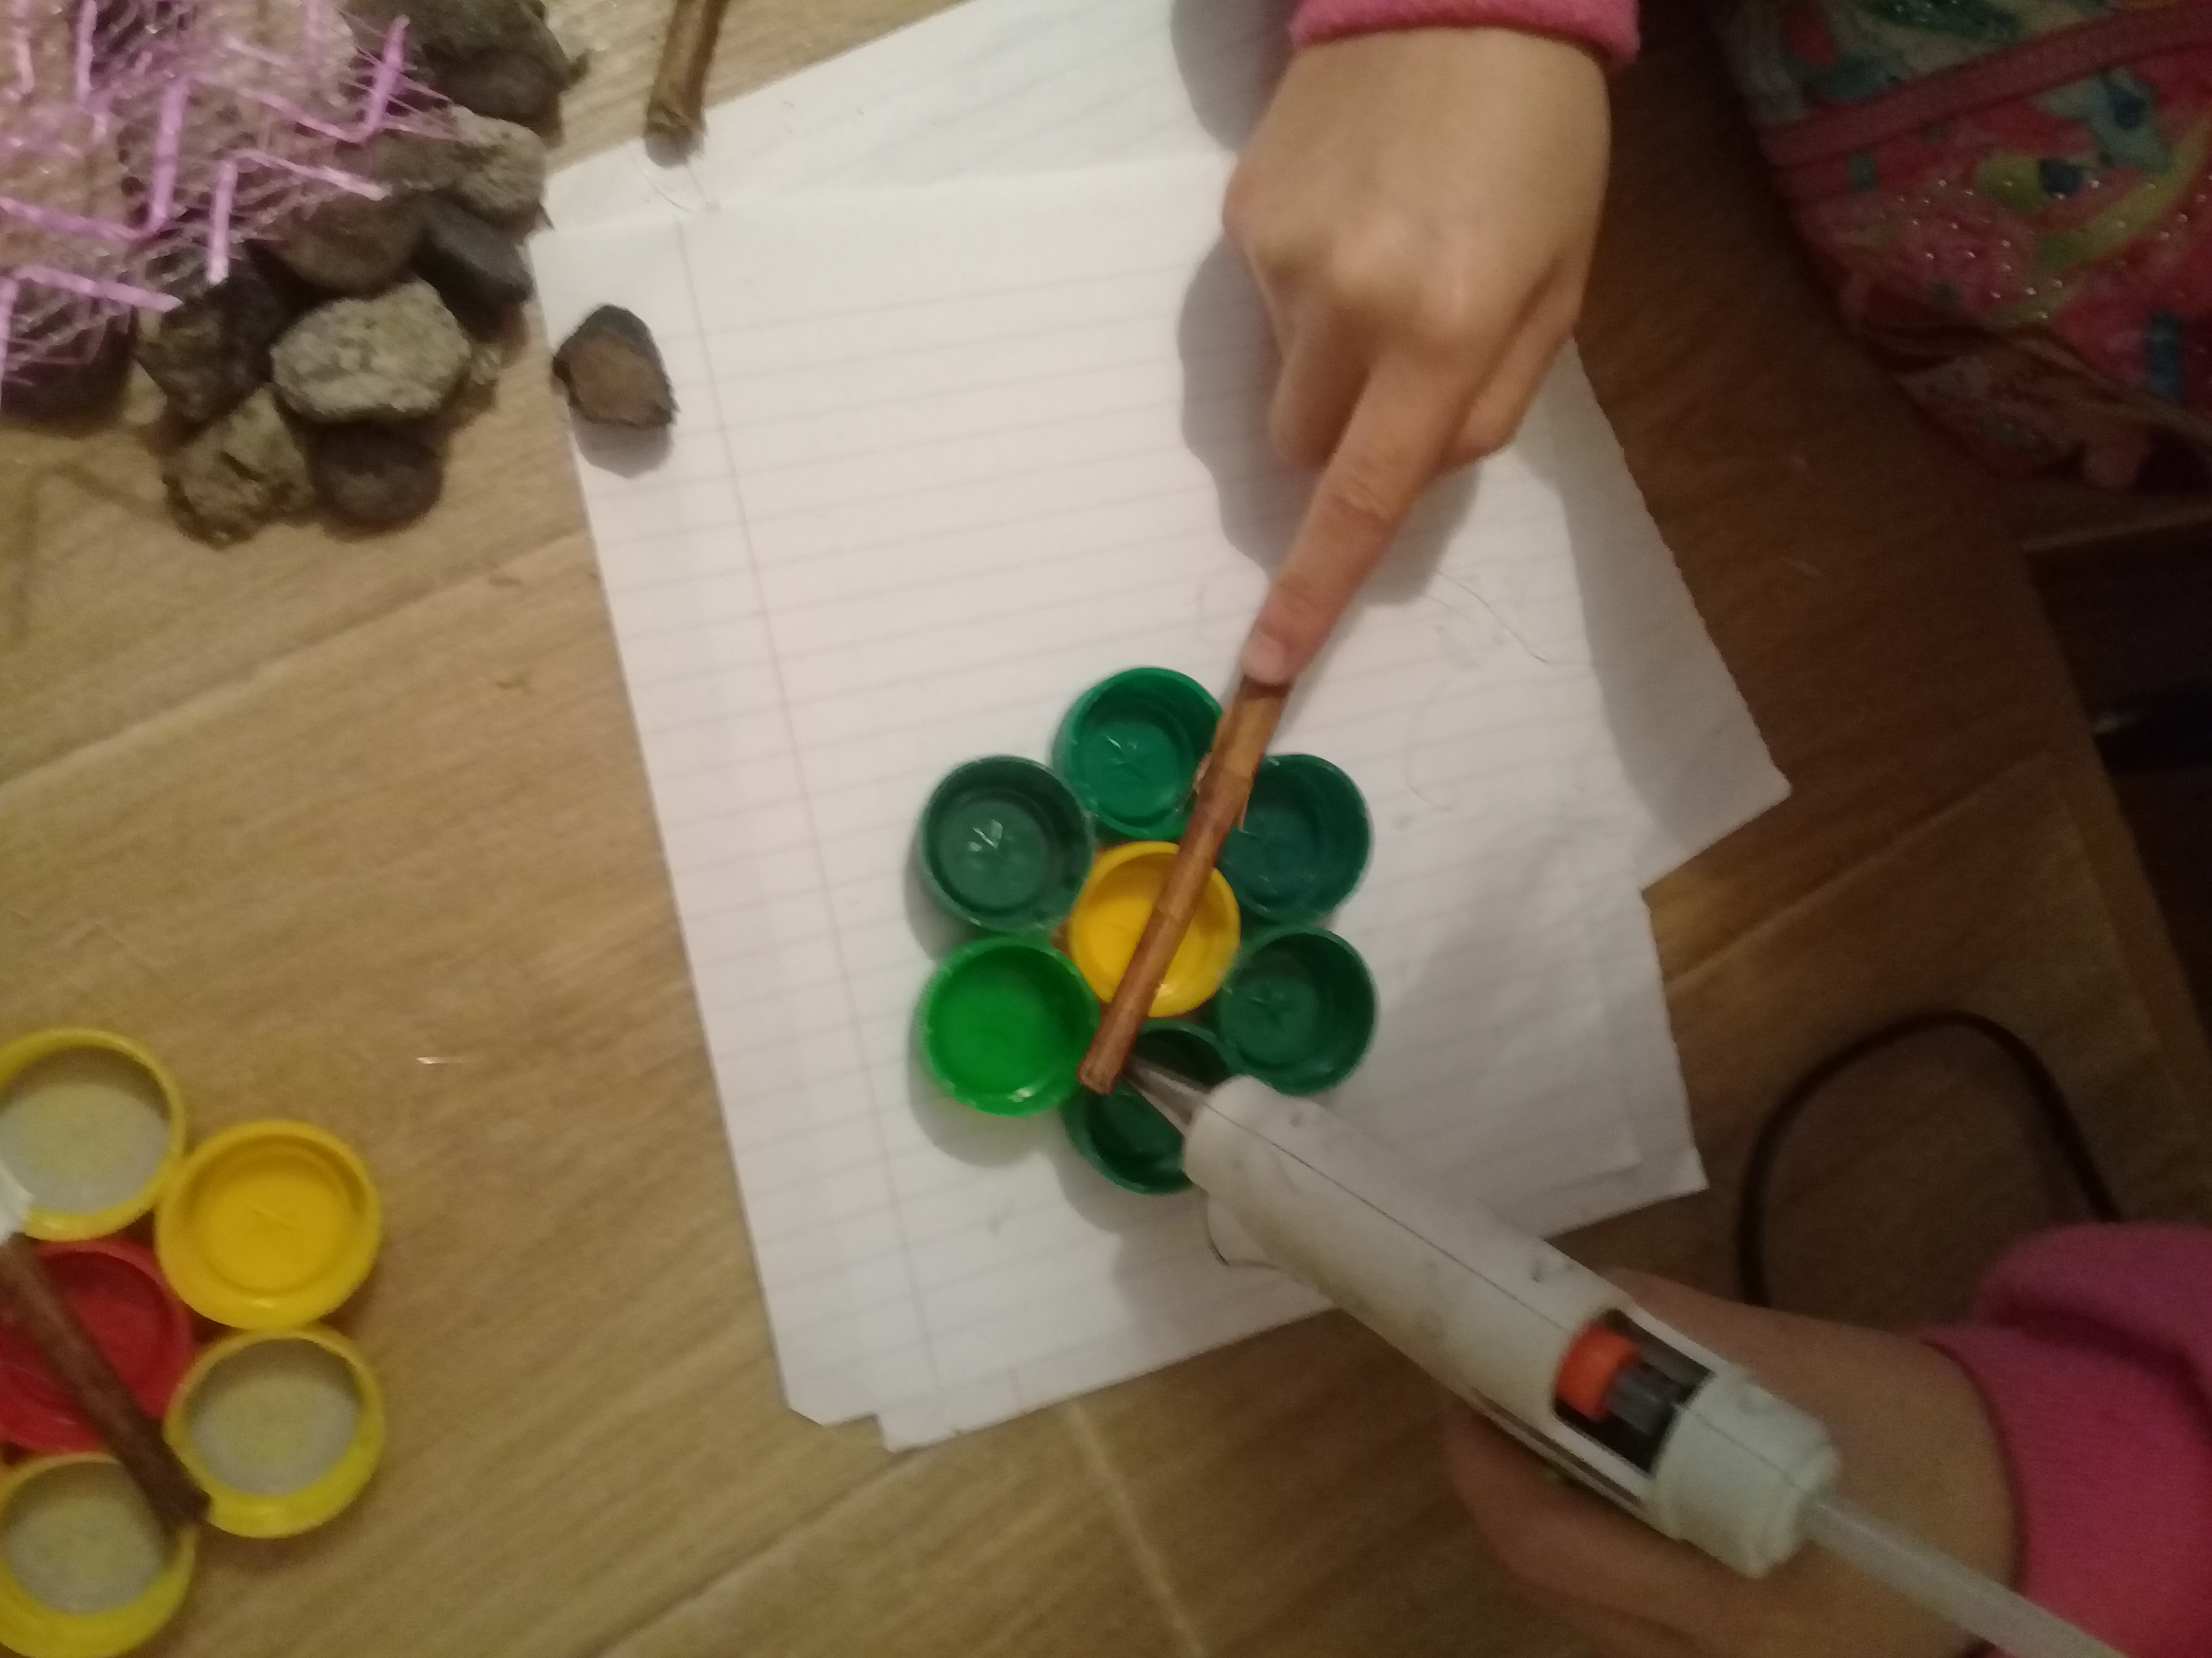

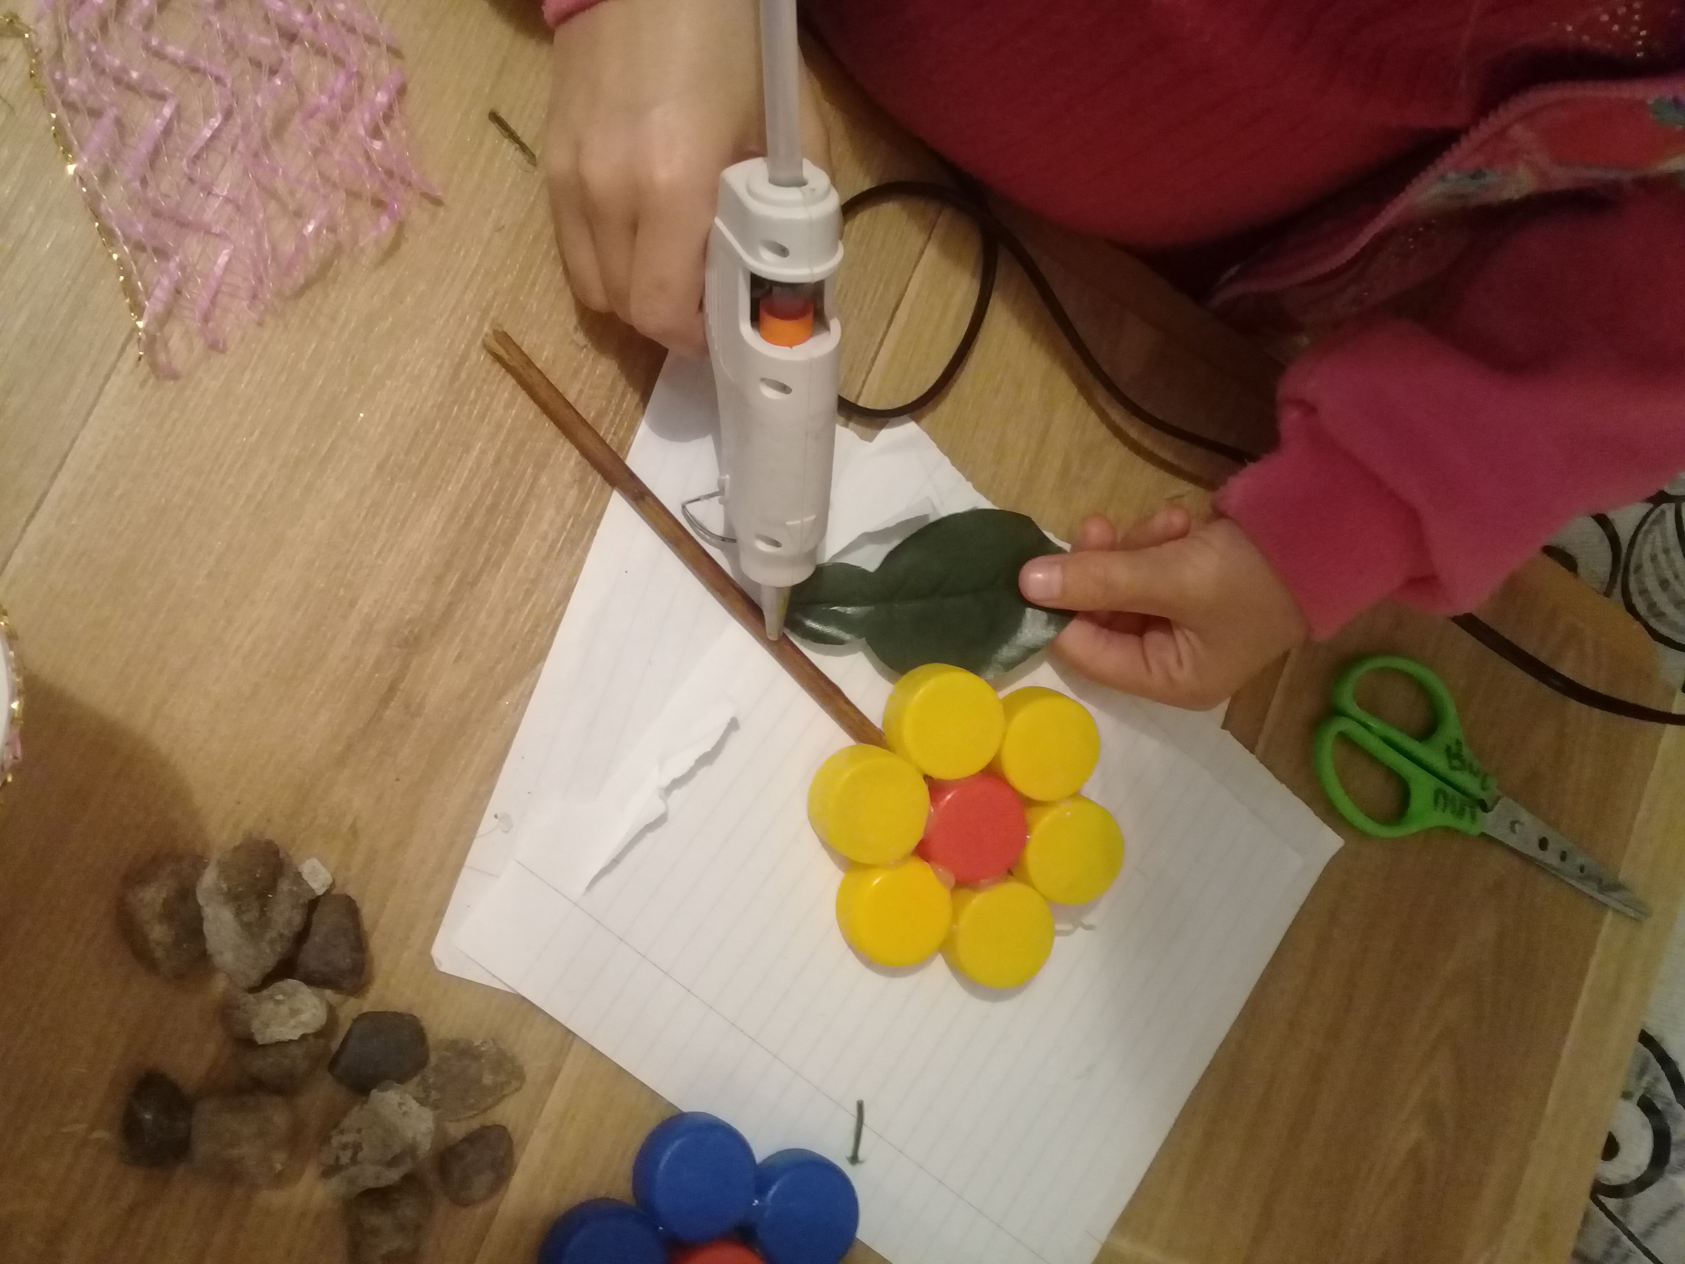

- Ставим готовые цветы в вазочку сделанную из стаканчика, насыпаем в нее камушки (чтоб ваза не падала) закрепляем цветочки клеем к камушкам.
Наш букет готов.
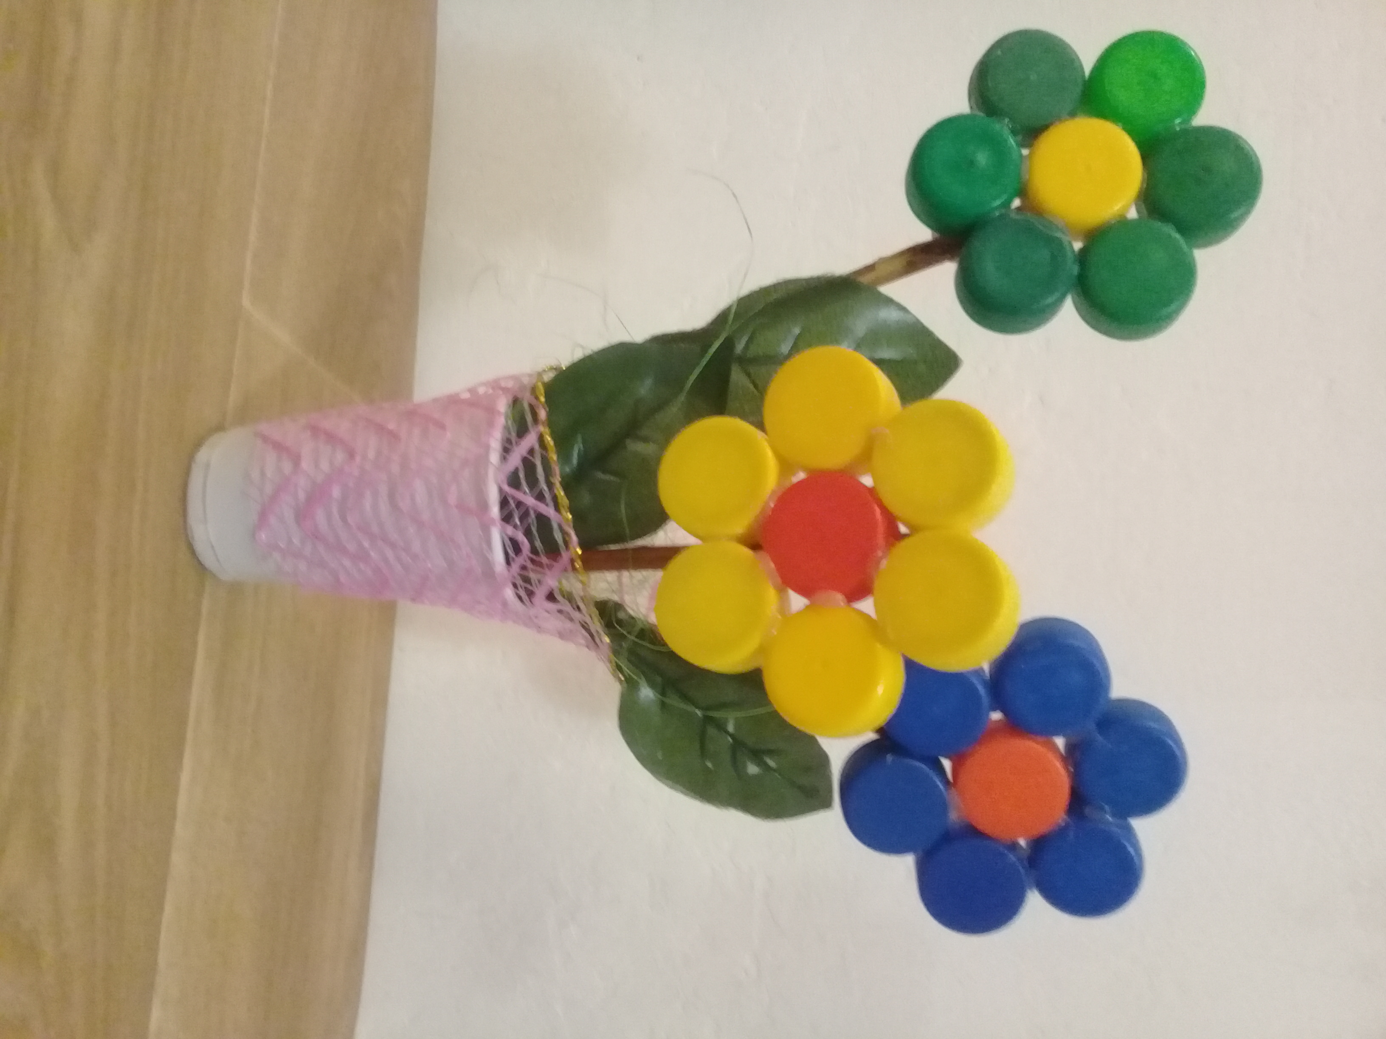
Спасибо за внимание.

